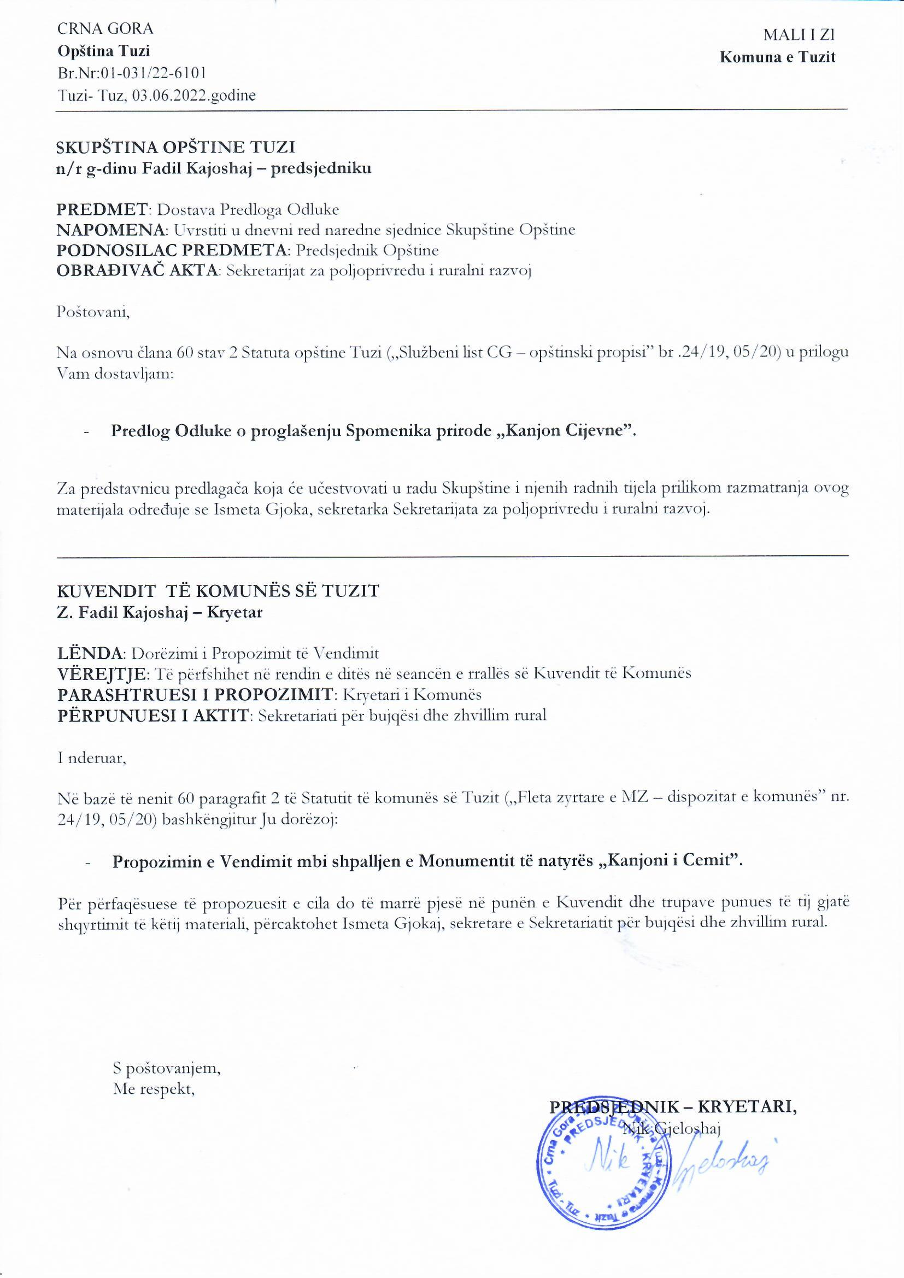
Na osnovu člana 55 stav 3 Zakona o zaštiti prirode ("Službeni list CG", br. 51/08, 21/09, 40/11 i 62/13) i člana člana 53 stav 1 tačka 2 Statuta Opštine Tuzi ("Službeni list CG - opštinski propisi", broj 24/19, 05/20), po prethodno pribavljenom mišljenju Ministarstva poljoprivrede i ruralnog razvoja i uz saglasnost Ministarstva održivog razvoja i turizma broj 109-1403 od 14. novembra 2017. godine, Skupština Opštine Tuzi, na sjednici održanoj dana ____.06.2022. godine, donijela je
ODLUKU
o proglašenju Spomenika prirode "Kanjon Cijevne"
Opšte odredbe
Član 1
Ovom Odlukom se dio Kanjona Cijevne proglašava zaštićenim prirodnim dobrom od lokalnog značaja pod nazivom Spomenik prirode "Kanjon Cijevne".
Spomenik prirode "Kanjon Cijevne" svrstava se u II kategoriju zaštićenog prirodnog dobra.
Granice
Član 2
Spomenik prirode "Kanjon Cijevne" nalazi se na istočnom dijelu teritorije Opštine Tuzi koji se graniči sa Republikom Albanijom.
Ukupna površina Spomenika prirode "Kanjon Cijevne" iznosi 2022.2 ha.
Opis granica i grafički prikaz granica zaštićenog područja i zaštitnih zona, čine sastavni dio ove Odluke.
Ukupna dužina granice Spomenika prirode iznosi približno 28,97 km.
Opis osnovnih vrijednosti
Član 3
Područje kanjona rijeke Cijevne predstavlja jednu od izuzetnih prirodnih vrijednosti sliva rijeke Morače i sliva Skadarskog jezera.
Sliv rijeke Cijevne u Crnoj Gori zauzima 130 km² u geografskom području između planinskog masiva Prokletija i Zetske ravnice. Ukupna dužina rijeke je 58,8 km od čega 32,3 km protiče kroz Crnu Goru.
Osnovni razlozi i odlike zbog kojih se prostor Spomenik prirode "Kanjon Cijevne" stavlja pod zaštitu su:
- Kanjon rijeke Cijevne nema nijedan oblik zvaničnog statusa zaštite;
- Prostornim planom Crne Gore do 2020 Kanjon Cijevne je prepoznat kao 12-a pejzažna jedinica sa istoimenim nazivom "Kanjon Cijevne";
- Područje Kanjona rijeke Cijevne karakteriše visok stepen biodiverziteta - specijskog i ekosistemskog - koji se ogleda u prisustvu velikog broja endemičnih i reliktnih biljnih vrsta i fitocenoza;
- U Kanjonu zabilježeno je prisustvo posebno vrijednih biljnih vrsta, poput Edraianthus tenuifolius, uskolisni zvončac, Edraianthus ginzbergeri, ginzbergerov zvončac, Ramonda serbica, srpska ramondija i veći broj vrsta orhideja;
- Flora Kanjona rijeke Cijevne obiluje velikim brojem endema;
- U Kanjonu rijeke Cijevne registrovane su reliktne vrste biljaka;
- Kanjon Cijevne stanište je rijetke biljne zajednice Adianto-Pinguiculetumhirti florae;
- Šumska zajednica područja Kanjona rijeke Cijevne ima vrijedne vrste dendroflore;
- Na području Kanjona Cijevne konstatovano je 28 vrsta gljiva, koje pripadaju razdjelima Basidiomycota i većim dijelom predstavljaju vrste koje su karakteristične za termofilna staništa. Tokom istraživanja po prvi put su za Crnu Goru konstatovane vrste: Crinipellis tomentosa i Lactarius romagnesii;
- Na prostoru Kanjona Cijevne do sada je registrovano veći broj vrsta ptica;
- Karakteristika predmetnog područja je ihtiofauna (pripadnici familije Salmonidae, Czprinidae, Anguillidae i Poecilidae) i fauna dna - Bentos (Chironomidae, Ephemeroptera, Plecoptera, Trichoptera i Simulidae);
- U Kanjonu rijeke Cijevne zabilježeno je 15 vrsta herpetofaune (4 vrste vodozemca i 11 vrsta gmizavaca) i sve se nalaze na nacionalnim ili međunarodnim listama zaštićenih vrsta;
- U okviru biodiverziteta Kanjona Cijevne, prisutna je bogata i raznovrsna fauna gastropoda (puževi). Konstatovano je 20 vrsta puževa, od kojih su tri vrste puža golaća zaštićene nacionalnim zakonodavstvom;
- Na području Kanjona rijeke Cijevne registrovan je veliki broj vrsta insekata, među kojima su i taksoni zaštićeni nacionalnim zakonodavstvom. Bernska konvencija štiti 4 vrste insekata: Lucanus cervus, Lzcaena dispar, Euplagia quadripunctaria i Eriogaster catax;
- Od vrsta sisara koje imaju međunarodni status (Rezolucija 6. Bernske konvencije) u Kanjonu rijeke Cijevne žive vuk (Canis lupus) i evropska vidra (Lutra lutra);
- Kanjon rijeke Cijevne je Emerald sajt identifikovan u cjelokupnoj površini.
Zaštita i razvoj
Član 4
Kanjon rijeke Cijevne proglašava se zaštićenim prirodnim dobrom radi:
- Sprovođenja adekvatnih mjera zaštite i održivog korišćenja bioloških resursa;
- Očuvanja i unaprjeđivanja biološke (genetičke, specijske i ekosistemske) raznovrsnosti posebno prepoznatih endemičnih i reliktnih vrsta i njihovih staništa;
- Očuvanja prirodnih svojstava svih segmenata životne sredine (zemljišta, vode, vazduha);
- Sprječavanja štetnih aktivnosti koje mogu ugroziti posebne ili značajne komponente biodiverziteta;
- Obnove i unaprjeđivanja narušenih prirodnih staništa i održavanja populacija divljih vrsta biljaka, životinja i gljiva u povoljnom statusu;
- Uspostavljanja sistema monitoringa.
Razvoj Spomenika prirode "Kanjon Cijevne" zasniva se na:
- usklađivanju ljudskih aktivnosti, ekonomskih i društvenih razvojnih planova, programa i projekata sa definisanim stepenom zaštite;
- održivom odnosno racionalnom korišćenju prirodnih vrijednosti i resursa radi njihovog trajnog očuvanja.
Zone zaštite
Član 5
U okviru Spomenika prirode "Kanjon Cijevne" određuju se tri zone zaštite:
- I (prva) zona zaštite obuhvata prirodne neizmjenjene terene na strmim stranama kanjona koji se nalaze između (spoljne) granice ovog zaštićemog prirodnog dobra i centralno položenih II i III zone zaštite koje prate vodotok rijeke Cijevne i zone koje su zauzete naseljima, infrastrukturom (putevi i cesta Dinoša - Državna granica sa Albanijom), građevinskim objektima i poljoprivrednim zemljištem. Ukupna površina prve zone zaštite je 1803,2 ha.
U okviru I zone zaštite, zbog značaja za zaštitu, izdvojen je lokalitet vlažne stijene pored ceste ispod lokaliteta Šumice, kod mosta Ura e Ljemajes, između graničnih tačaka T14(6620994.76, 4699362.56) i T15(6620912.01, 4699143.44), gdje je rasprostranjena rijetka biljna zajednica Adianto-Pinguiculetumhirtiflorae, za koju su propisani posebni uslovi i mjere zaštite.
- II (druga) zona zaštite obuhvata djelimično izmjenjene prirodne i poluprirodne terene u kojima se odvijaju prirodni procesi koji su značajni za funkcionisanje vodotoka Cijevne i očuvanje I zone zaštite od ljudskih aktivnosti. Ova zona obuhvata vodotok rijeke Cijevne sa pripadajućom obalom do granice sa III zonom zaštite, kao i slobodne površine oko III zone zaštite koje zahtjevaju strožiji režim korišćenja radi zaštite integriteta I zone. Ukupna površina druge zone zaštite je 101,2 ha.
- III (treća) zona zaštite obuhvata značajno izmijenjene terene zauzete sa infrastrukturom (putevi i cesta Dinoša - Državna granica sa Albanijom), naseljima, građevinskim objektima i poljoprivrednim zemljištem. Ukupna površina treće zone zaštite je 117,8 ha.
U zaštićenom prirodnom dobru primjenjivaće se režimi zaštite I, II i III stepena.
Režim zaštite I stepena - stroga zaštita sprovodi se na dijelu sa neznatno izmjenjenim osobinama staništa izuzetno funkcionalno-ekološkog značaja kojom se omogućavaju prirodni biološki procesi, očuvanje integriteta staništa i životnih zajednica, uključujući izuzetno vrijedna kulturna dobra.
U zoni sa režimom zaštite I stepena:
- zabranjuje se korišćenje prirodnih resursa i izgradnja objekata;
- ograničavaju se radovi i aktivnosti na naučna istraživanja i praćenje prirodnih procesa;
- dozvoljena je posjeta u obrazovne, rekreativne i opšte kulturne svrhe;
- sprovode se zaštitne, sanacione i druge neophodne mjere u slučaju požara, elementarnih nepogoda i udesa, pojave biljnih i životinjskih bolesti i prenamnožavanja štetočina.
Režim zaštite II stepena - aktivna zaštita podrazumijeva moguće intervencije u cilju restauracije, revitalizacije i ukupnog unaprjeđenja stanja zaštićenog prirodnog dobra, kontrolisano korišćenje prirodnih resursa, bez posljedica po primarne vrijednosti staništa, populacija i ekosistema, kao i odvijanje kontrolisane tradicionalne djelatnosti.
Dozvoljene aktivnosti pod režimom zaštite II stepena su:
- Naučni rad;
- Introdukcija autohtonih vrsta od strane ovlašćene institucije;
- Markiranje staza i postavljanje infrastrukture za posjetioce;
- Svi oblici aktivnog turizma koji ne ugrožavaju vrijednosti Spomenika prirode;
- Sakupljanje šumskih plodova i ljekovitog bilja za lične potrebe posjetilaca;
- Održivo korišćenje šuma i životinjskih vrsta u skladu sa Planom upravljanja;
- Planska izgradnja turističke infrastrukture;
- Održavanje manifestacija;
- Organizovani smještaj i ishrana za veći broj turista;
- Izgradnja smještajnih kapaciteta poštujući tradicionalnu arhitekturu u skladu sa planom upravljanja;
- Izgradnja puteva i komunalne infrastrukture za potrebe razvoja turizma.

Zabranjene aktivnosti pod režimom zaštite II stepena su:
- Uništavanje biljnih i životinjskih vrsta i njihovih staništa;
- Uznemiravanje, posebno u doba reproduktivnog ciklusa, određenih grupa životinja;
- Bilo koji oblik komercijalne djelatnosti i eksploatacije prirodnih resursa;
- Ispuštanje otpadnih voda i unošenje zagađujućih materija;
- Lov i privredni ribolov, osim u slučajevima zaštite divljih vrsta biljaka i životinja, sprovođenja uzgojnih i zaštitnih mjera, očuvanja prirodnih staništa i zaštite zdravlja i sigurnosti ljudi;
- Izgradnja trajnih i privremenih objekata, izuzev rekonstrukcije istih u postojećim gabaritima i
- sve druge aktivnosti u suprotnosti sa ciljevima uspostavljanja zone.

Režim zaštite III stepena - održivo korišćenje podrazumijeva selektivno i ograničeno korišćenje prirodnih resursa, intervencije u cilju restauracije, revitalizacije i ukupnog unaprjeđenja zaštićenog prirodnog dobra, razvoj i unaprjeđenje seoskih domaćinstava, uređenje objekata kulturno-istorijskog naslijeđa i tradicionalne arhitekture, očuvanje tradicionalnih djelatnosti lokalnog stanovništva, izgradnja i unaprjeđenje infrastrukture usklađene sa potencijalima i kapacitetima zaštićenog prirodnog dobra, naročito u dijelu ruralnog i razvoja održivog turizma (sportsko-rekreativnog i dr.).

Dozvoljene aktivnosti pod režimom zaštite III stepena su:
- Održivo korišćenje šuma i životinjskih vrsta u skladu sa Planom upravljanja;
- Markiranje staza i postavljanje infrastrukture za posjetioce;
- Svi oblici aktivnog turizma koji ne ugrožavaju vrijednosti Spomenika prirode;
- Održivo sakupljanje ljekovitog bilja;
- Rekonstrukcija postojećih i izgradnja trajnih i privremenih objekata u skladu sa identitetom prostora, planom upravljanja i prostorno planskom dokumentacijom;
- Planska izgradnja turističke infrastrukture;
- Održavanje manifestacija;
- Organizovani smještaj i ishrana za veći broj turista;
- Izgradnja smještajnih kapaciteta poštujući tradicionalnu arhitekturu;
- Izgradnja puteva i komunalne infrastrukture za potrebe razvoja turizma.

Zabranjene aktivnosti pod režimom zaštite III stepena su:
- Uništavanje biljnih i životinjskih vrsta i njihovih staništa;
- Uznemiravanje životinja posebno u doba reproduktivnog ciklusa;
- Ispuštanje otpadnih voda i unošenje zagađujućih materija;
- Unošenje alohtonih vrsta;
- Lov i privredni ribolov, osim u slučajevima zaštite divljih vrsta biljaka i životinja, sprovođenja uzgojnih i zaštitnih mjera, očuvanja prirodnih staništa i zaštite zdravlja i sigurnosti ljudi i kada je to u skladu sa Planom upravljanja i drugim pravnim aktima koji definišu predmetnu oblast.
Mjere zaštite
Član 6
Na teritoriji Spomenika prirode "Kanjon Cijevne" zabranjeno je:
- branje, sakupljanje, uništavanje, sječa, iskopavanje, držanje i promet strogo zaštićenih divljih vrsta biljaka i gljiva;
- zaštićene divlje vrste životinja hvatati, držati, odnosno ubijati; uznemiravati, naročito u vrijeme razmnožavanja, podizanja mladih, migracije i hibernacije; oštećivati ili uništavati njihove razvojne oblike, gnijezda ili legla, kao i područja njihovog razmnožavanja ili odmaranja;
- ubijanje ili hvatanje zaštićenih vrsta ptica naročito selica, uništavanje njihovih gnijezda i jaja ili uklanjanje gnijezda čak i ako su prazna, njihovo uznemiravanje naročito u vrijeme othranjivanja ptića i tokom razmnožavanja;
- unošenje alohtonih divljih vrsta biljaka, životinja i gljiva;
- istrebljivanje autohtonih divljih vrsta biljaka, životinja i gljiva;
- branje, skupljanje i korišćenje nezaštićenih vrsta biljaka i gljiva, odnosno hvatanje i ubijanje nezaštićenih životinjskih vrsta u mjeri u kojoj se može ugroziti brojnost njihovih populacija;
- upotrebljavati sredstava za hvatanje i ubijanje divljih vrsta životinja kojima se uznemiravaju njihove populacije i ugrožavaju njihova staništa i koje mogu prouzrokovati njihovo lokalno nestajanje.
Zaštita ekosistema ostvaruje se sprovođenjem mjera očuvanja njihovog sastava, strukture i funkcije, kao i biotičke i abiotičke komponente.
Zaštita predjela vrši se sprovođenjem mjera kojima se sprečavaju neželjene promjene i degradacija prirodnih, prirodi bliskih ili stvorenih obilježja.
Radnje, aktivnosti i obavljanje djelatnosti planiraju se i vrše na način da se izbjegnu ili svedu na najmanju mjeru uticaji koji bi doveli do ugrožavanja i oštećenja prirodnih vrijednosti.
Zaštita i očuvanje prirodnog dobra ostvaruje se kroz podsticanje, promociju i razvijanje svijesti o potrebi zaštite prirode.
Posebne mjere zaštite za biljnu zajednicu Adianto-Pinguiculetum hirtiflorae:
- U zoni rasprostranjenja moraju se obezbijediti odgovarajući fizički uslovi (vlažnost, krečnjačka podloga, ekspozicija i dr) za njen nesmetan razvoj i opstanak;
- Radovi, aktivnosti i obavljanje djelatnosti u široj zoni rasprostranjenja ove zajednice (u pojasu od 80m) ne smiju imati značajnije negativne uticaje na ovu zajednicu i uslove njenog razvoja i opstanka, naročito na vodene tokove koji obezbjeđuju vlažnost stijene - staništa ove biljne zajednice;
- U slučaju planiranja i izvođenja aktivnosti koje mogu dovesti do uništenja ove biljne zajednice, kao što je proširenje postojeće ceste - izgradnja magistralnog puta Podgorica - Cijevna - Tamara - Vrmoša - Plav, obezbijediće se njeno premještanje / preseljenje sa originalnim staništem (vlažna stijena u sijenci) na sigurnu lokaciju u neposrednoj blizini sa istim hidrološkim, geološkim i biološkim karakteristikama;
- U slučaju da prirodni ili antropogeno uzrokovani degradacioni procesi ugroze ovu biljnu zajednicu, neophodno je odmah sprovesti mjere kojima će se spriječiti ti procesi i njihovi uzroci;
- U slučaju pojave namjernog uništenja ove biljne zajednice ili nekog njenog dijela neophodno je obezbijediti njenu fizičku zaštitu (ograđivanje i sl.).
Upravljač
Član 7
Za upravljača Spomenika prirode "Kanjon Cijevne" određuje se Opština Tuzi – Sekretarijatu za poljoprivredu i ruralni razvoj, Sektor za poljoprivredu i ruralni razvoj, zaštitu životne sredine kao i upravljanje zaštićenim područjem spomenik prirode "Kanjon Cijevne", u saradnju sa Službom komunalne policije i komunalne isnpekcije (u daljem tekstu upravljač), do osnivanja privrednog društva kome će biti povjereno upravljanje.
Upravljač iz stava 1 ovog člana, ima prava i obaveze naročito da:
- Donese godišnji program upravljanja;
- donese akt o unutrašnjem redu i službi zaštite;
- organizuje službu zaštite;
- obezbijedi sprovođenje mjera zaštite;
- čuva, unaprjeđuje i promoviše Spomenik prirode "Kanjon Cijevne";
- na propisan način obilježi zaštićeno prirodno dobro, granice i režime zaštite;
- obezbijedi nesmetano odvijanje prirodnih procesa;
- obezbijedi održivo korišćenje prirodnih resursa;
- obavještava korisnike zaštićenog prirodnog dobra o mogućnostima za obavljanje radnji i aktivnosti;
- učestvuje u postupcima izdavanja saglasnosti i odobrenja;
- prati stanje i dostavlja podatke organu lokalne uprave nadležnom za poslove zaštite životne sredine;
- naplaćuje naknade za korišćenje zaštićenog prirodnog dobra;
- obavlja i druge poslove utvrđene zakonom i aktom o osnivanju.
Upravljač ispunjava uslove u pogledu stručne i kadrovske osposobljenosti u skladu sa Pravilnikom o bližim uslovima koje mora da ispunjava upravljač zaštićenog prirodnog dobra ("Sl. list CG", br. 35/10)".
Plan Upravljanja
Član 8
Očuvanje, unaprjeđenje i održivo korišćenje prirodnih resursa Spomenika prirode "Kanjon Cijevne", sprovodi se prema Planu upravljanja.
Plan upravljanja Spomenika prirode "Kanjon Cijevne" donosi organ lokalne samouprave na period od pet godina, uz prethodnu saglasnost Ministarstva.
Plan upravljanja iz stava 2 ovog člana, naročito sadrži:
- mjere zaštite, očuvanja, unaprjeđivanja i korišćenja Spomenika prirode "Kanjon Cijevne";
- razvojne smjernice i prioritete za zaštitu i očuvanje Spomenika prirode "Kanjon Cijevne" uz uvažavanje potreba lokalnog stanovništva;
- način sprovođenja zaštite, korišćenja i upravljanja Spomenika prirode "Kanjon Cijevne";
- dugoročne ciljeve zaštite i održivog razvoja;
- analizu i ocjenu uslova za ostvarivanje ciljeva zaštite;
- prikaz prirodnih resursa i korisnika zaštićenog prirodnog dobra;
- prioritetne aktivnosti na očuvanju, održavanju i monitoring prirodnih i drugih vrijednosti i segmenata životne sredine;
- ocjenu stanja zaštićenog prirodnog dobra;
- smjernice za naučno-istraživački rad;
- planirane aktivnosti na održivom korišćenju prirodnih resursa, razvoju i uređenju prostora;
- prostornu identifikaciju planskih namjena i režima korišćenja zemljišta;
- aktivnosti na promociji i valorizaciji zaštićenog prirodnog dobra;
- oblike saradnje i partnerstva sa lokalnim stanovništvom, vlasnicima i korisnicima nepokretnosti;
- dinamiku i subjekte realizacije plana upravljanja i način ocjene sprovođenja;
- finansijska sredstva za realizaciju plana upravljanja;
- druge elemente od značaja za upravljanje zaštićenim prirodnim dobrom.
Godišnji program upravljanja
Član 9
Plan upravljanja se ostvaruje godišnjim programom upravljanja koji donosi upravljač, a na koji saglasnost daje nadležni organ lokalne uprave nadležan za poslove zaštite životne sredine (u daljem tekstu nadležni organ).
Godišnji program upravljanja sadrži naročito detaljan prikaz poslova na čuvanju, održavanju, unaprjeđenju i održivom korišćenju zaštićenog prirodnog dobra uključujući i planirane razvojne projekte, pregled organizacionih i materijalnih uslova, očekivana finansijska sredstva i druge elemente u skladu sa Planom upravljanja.
Godišnji program iz stava 1 ovog člana dostavlja se nadležnom organu do 30. novembra tekuće godine za narednu godinu.
Upravljač je dužan da Izvještaj o realizaciji godišnjeg programa za prethodnu godinu dostavi nadležnom organu najkasnije do 1. marta tekuće godine za prethodnu godinu.
Pravilnik o unutrašnjem redu i službi zaštite
Član 10
Upravljač je dužan da obezbijedi unutrašnji red i čuvanje zaštićenog prirodnog dobra u skladu sa Pravilnikom o unutrašnjem redu i službi zaštite.
Aktom iz stava 1 ovog člana utvrđuju se pravila za sprovođenje propisanog režima zaštite, a naročito:
- Način i uslovi ponašanja posjetilaca, vlasnika i korisnika nepokretnosti pri kretanju, boravku i obavljanju poslova u Spomeniku prirode "Kanjon Cijevne";
- Lokaliteti i površine u kojima se ograničava kretanje odnosno zabranjuje ili ograničava obavljanje određenih radnji;
- Vrste divljih biljaka, životinja i gljiva i drugih prirodnih vrijednosti koje je zabranjeno uništavati i oštećivati;
- Vrste divljih biljaka, životinja i gljiva čije je korišćenje odnosno branje i sakupljanje ograničeno, kao i način i uslovi obavljanja tih radnji;
- Način saradnje sa fizičkim licima, preduzetnicima i pravnim licima koja po različitom osnovu koriste ili su zainteresovana za korišćenje prirodnih resursa i prostora;
- Uslovi zaštite prilikom obavljanja naučnih istraživanja i obrazovnih aktivnosti;
- Sprovođenje određenih mjera čuvanja i održavanja i vremensko trajanje tih mjera.
Pravila određena aktom iz stava 1 ovog člana i druge neophodne informacije za sprovođenje režima zaštite, upravljač je dužan da javno oglasi i na odgovarajući način učini dostupnim posjetiocima i korisnicima.

Savjet Spomenika prirode "Kanjon Cijevne"
Član 11
Savjet Spomenika prirode "Kanjon Cijevne" (u daljem tekstu: Savjet), osniva se radi uključivanja relevantnih subjekata i davanja prijedloga i mišljenja u procesu donošenja odluka.
Savjet iz stava 1 ovog člana:
- Učestvuje u izradi plana upravljanja i praćenju sprovođenja propisa i zaštitnih mjera;
- Učestvuje u pripremi analiza i ocjena i davanja prijedloga u oblasti upravljanja Spomenikom prirode;
- Sarađuje u planiranju istraživanja, razvoja i zaštiti prirodnih vrijednosti Spomenika prirode "Kanjon Cijevne";
- Daje mišljenja na predložene projekte;
- Daje prijedloge za promociju značaja zaštite regionalnog parka i edukaciju javnosti;
- Daje prijedloge od značaja za unaprijeđenje stanja u oblasti zaštite Spomenika prirode "Kanjon Cijevne";
- Sarađuje sa drugim subjektima koji se bave zaštitom prirode.
U vršenju poslova iz stava 2 ovog člana Savjet sarađuje sa nadležnim organima lokalne uprave.
Osnivanje Savjeta
Član 12
Savjet osniva nadležni organ.
Broj članova, organizaciju i način rada Savjeta aktom propisuje nadležni organ.
Članovi Savjeta imenuju se iz reda javnih, naučnih i stručnih radnika iz oblasti zaštite prirode, predstavnika mjesnih zajednica, nevladinih organizacija iz oblasti zaštite životne sredine, kao i institucija iz oblasti turizma, poljoprivrede, lova i drugih.
Predsjednika i jednog člana Savjeta predlaže nadležni organ.
Rad Savjeta
Član 13
Administrativno-tehničke poslove za potrebe Savjeta obavlja Upravljač.
Rad Savjeta je javan.
Za rad u Savjetu nije predviđena novčana naknada.
Finansiranje
Član 14
Sredstva za rad upravljača obezbjeđuju se:
- Iz budžeta jedinice lokalne samouprave u skladu sa godišnjim programima, planovima I projektima u oblasti zaštite prirode;
- naknada za korišćenje zaštićenog prirodnog dobra;
- donacija i
- drugih izvora u skladu sa zakonom.
Za korišćenje zaštićenog prirodnog dobra pravno ili fizičko lice (u daljem tekstu: korisnici) plaćaju naknadu upravljaču zaštićenog prirodnog dobra, i to za:
- ulazak u zaštićeno prirodno dobro;
- pružanje usluga posjetiocima (korišćenje vodiča, razgledanje prirodnjačke zbirke, parkiranje, kampovanje);
- korišćenje imena i znaka zaštićenog prirodnog dobra;
- posmatranje ptica;
- snimanje igranih i komercijalnih filmova, spotova i reklama;
- sakupljanje, branje i otkup šumskih plodova;
- sportski ribolov;
- ugostiteljske, prodajne, smještajne i infrastrukturne objekte (restorane, bungalove, privremene objekte, reklame, trafostanice, korišćenje zemljišta za održavanje sportskih i drugih manifestacija);
- druge radnje, aktivnosti i djelatnosti u skladu sa zakonom.
Visinu, način obračuna i plaćanja naknade iz stava 2 ovog člana određuje upravljač zaštićenog prirodnog dobra uz saglasnost nadležnog organa i prethodno pribavljenog mišljenja organa lokalne uprave nadležnog za poslove finansija.
Upravljač je dužan da otvori poseban račun za sredstva iz stava 2 ovog člana i da ih koristi za zaštitu, razvoj i unaprjeđivanje Spomenika prirode "Kanjon Cijevne".
Prelazne i završne odredbe
Član 15
Skupština Opštine Tuzi će u roku od šest mjeseci od dana stupanja na snagu ove Odluke, donijeti akt o osnivanju privrednog društva iz člana 7 ove Odluke.
Član 16
Plan upravljanja nadležni organ lokalne samouprave donijeće u roku od devet mjeseca od dana stupanja na snagu ove Odluke.
Godišnji program upravljanja upravljač će donijeti u roku od tri mjeseca od dana donošenja Plana upravljanja.
Do donošenja dokumenta iz stava 1 ovog člana upravljač će poslove zaštite i razvoja obavljati prema privremenom programu upravljanja koji će donijeti u roku od 60 dana od dana stupanja na snagu ove Odluke.
Član 17
Upravljač će u roku od 12 mjeseci od dana stupanja na snagu ove Odluke izvršiti identifikaciju granica Spomenika prirode "Kanjon Cijevne" na terenu i njihovo obilježavanje na propisan način.
Član 18
Upravljač će u roku od 60 dana od dana stupanja na snagu ove Odluke, donijeti Pravilnik o unutrašnjem redu i službi zaštite.
Član 19
Opština može na principima dobrovoljnosti i solidarnosti, slobodno sarađivati sa drugim lokalnim samoupravama i udruživati sredstva za vršenje poslova od zajedničkog interesa, u cilju zadovoljavanja potreba lokalnog stanovništva sa područja Kanjona rijeke Cijevne.
Član 20
Ova odluka stupa na snagu na dan donošenja i objavljuje se u "Službenom listu Crne Gore - opštinski propisi".

Broj: 02-030/22-
Tuzi, ______.2022.godine
SKUPŠTINA OPŠTINE TUZI
PREDSJEDNIK,
Fadil Kajoshaj

PRILOG I
Opis granice zaštićenog prirodnog dobra Spomenik prirode "Kanjon Cijevne"
Granica zaštićenog prirodnog dobra počinje sa Državne granice sa Albanijom, od graničnog kamena A2-16 na koti terena 1143mnv na lokalitetu Buza Miždrakut odakle kreće u pravcu zapada ivicom grebena preko Bride, ispod Bogdana do prve snimljene granične tačke G1 (6621831.48, 4700517.04) ispod antenskog stuba za mobilnu telefoniju, odakle granica napušta ivicu grebena i ide snimljenim tačkama na terenu G2(6621802.37, 4700559.12), G3(6621761.31, 4700643.58), G4(6621613.01, 4700702.12), G5(6621519.96, 4700759.02), G6(6621339.79, 4700815.04), G7(6621216.43, 4700875.00). Od tačke G7 ispod kuća Ljucovića na Deljaju granica nastavlja u pravcu zapada ivicom grebena ispod Stjepova, Bisaća (Budze) i Mužećke, gdje preko snimljenih graničnih tačaka G8(6618706.88, 4698704.32), G9(6618636.76, 4698663.26), G10(6618575.84, 4698636.59) i G11(6618543.95, 4698614.38) izlazi na raskrsnicu lokalnog makadamskog puta Mužećka - Selište u tački G12(6618080.06, 4698253.59). Dalje tim putem nastavlja u pravcu zapada preko snimljene granične G13(6617851.54, 4698093.77) i G14(6617658.45, 4697961.65) da bi na snimljenoj graničnoj tački G15(6617677.62, 4697748.94) skrenula u pravcu jugoistoka do granične tačke T1 (6618029.20, 4697214.33) na ivici grebena kojim nastavlja u pravcu zapada ispod Selišta do granične tačke T2(6617164.99, 4696595.49) na kojoj skreće na lokalnu cestu Selište - Lofka koju prati do granične tačke T3(6615959.19, 4696186.04) iznad Lofke. Od te granične tačke granica nastavlja u pravcu juga do ivice grebena koju prati u pravcu jugozapada do granične tačke T4(6615586.65, 4695465.05), na kojoj skreće preko litice kanjona do snimljene granične tačke G16(6615771.96, 4695200.32), odakle nastavlja u pravcu zapada lokalnim makadamskim putem ispod kuća Ljuljđuraja do snimljene grapične tačke G17(6615129.08, 4695138.84) i mosta na kome se nalaze snimljene granične tačke G18(6615118.38, 4695113.30) i G19(6615113.88, 4695072.45). Sa snimljene granične tačke G19 granica prelazi na snimljenu graničnu tačku G20(6615117.46, 4695069.08) ispod kuća Bojaja od koje prati cestu od Dinoše ka Državnoj granici sa Albanijom do snimljene granične tačke G21 (6615310.38, 4695033.74) na kojoj presjeca taj put i preko snimljene granične tačke G22(6615308.38, 4695021.33) u pravcu jugoistoka izlazi na ivicu grebena u graničnoj tački T5(6615452.92, 4694821.13) od koje nastavlja u pravcu istoka ivicom grebena ispod Bjeljoskaje do granične tačke T6(6616411.42, 4695258.96) gdje skreće u pravcu jugoistoka do granične tačke T7(6616)367.28, 4694784.85) na koti 485mnv preko koje granica nastavlja u pravcu sjeveroistoka preko granične tačke T8(6617556.35, 4695301.68) na koti 498mnv na Maja e Cjeporit, granične take T9(6618574.31,4695736.17) na koti 443mnv na Maja Jakope, snimljenih graničnih tačaka G23(6619396.10, 4696560.09), G24(6619461.43, 4696611.39), G25(6619481.80, 4696630.23) i G26(6619597.42, 4696641.81) sa koje granica izlazi na graničnu tačku T10(6620806.38, 4697458.46) sa kotom 904mnv presjecajući Rasu Traboinit. Sa granične tačke T10 na koti 904mnv granica se spušta u pravcu sjevera do ivice grebena na graničnoj tački T11(6620820.32, 4697739.92) odakle prateći ivicu grebena u pravcu istoka preko graničnih tačaka T12(6621626.40, 4698117.86) sa kotom 902mnv i T13(6622130.97, 4697948.81) sa kotom 953mnv izlazi na Državnu granicu sa Albanijom na graničnom kamenu A2-13 na koti 1048mnv odakle prati Državnu granicu sa Albanijom u pravcu sjevera i preko graničnih kamena A2-14, A2-15, A2-15/I - VI dolazi na početnu tačku A2-16 na koti 1143mnv.

PRILOG II
Prikaz granica zona zaštita budućeg zaštićenog prirodnog dobra prirode "Kanjon Cijevne"
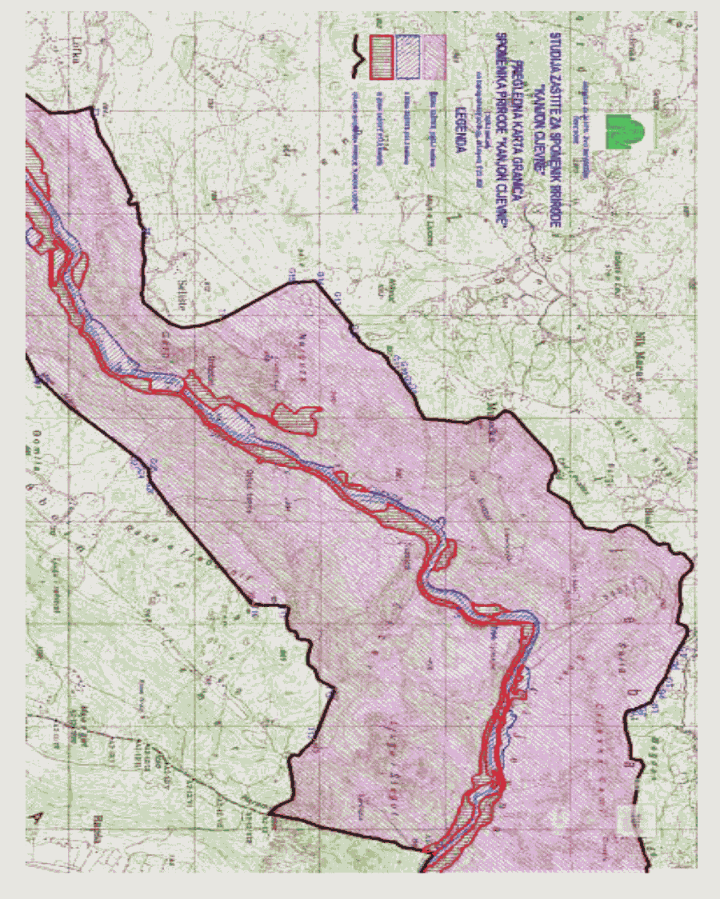

O b r a z l o ž e nj e

Odluka o proglašenju spomenika prirode "Kanjon cijevne" se donosi na osnovu člana 55 stav 3 Zakona o zaštiti prirode ("Sl. list CG", br. 51/08, 21/09, 40/11 i 62/13) i člana člana 53 stav 1 tačka 2 Statuta Opštine Tuzi ("Službeni list CG - opštinski propisi", broj 24/19, 05/20), po prethodno pribavljenom mišljenju Ministarstva poljoprivrede i ruralnog razvoja i uz saglasnost Ministarstva održivog razvoja i turizma broj 109-1403 od 14. novembra 2017. godine. Stupanjem na snagu ove Odluke, prestaje da važi Odluka o proglašenju Spomenika prirode "Kanjon Cijevne" ("Službeni list Crne Gore - opštinski propisi", br. 053/17 od 25.12.2017). Ova odluka stupa na snagu osmog dana od dana objavljivanja u "Službenom listu Crne Gore - opštinski propisi". Sobzirom da ista je donešena od strane Skupštine Glavnog grada i propisala posebne rokove koji su prekoračeni iz razloga što je mijenjan status opštine te na osnovu toga je bilo nemoguće istu premijenjivati. Iz tog razlogaSkupsština Glavnog grada – Podgorica na sjednici održanoj 19. 05.2022. godine je donijela Odluku o stavljanju van snage Odluke, prestaje da važi Odluka o proglašenju Spomenika prirode "Kanjon Cijevne" ("Službeni list Crne Gore - opštinski propisi", br. 053/17 od 25.12.2017), dok ista stupa na snagu danom objavljivanja u (“Službenom-listu-opštinski propisi”).
Ovom Odlukom se dio Kanjona Cijevne proglašava zaštićenim prirodnim dobrom od lokalnog značaja pod nazivom Spomenik prirode "Kanjon Cijevne". Spomenik prirode "Kanjon Cijevne" svrstava se u II kategoriju zaštićenog prirodnog dobra. Spomenik prirode "Kanjon Cijevne" nalazi se na istočnom dijelu teritorije Opštine Tuzi koji se graniči sa Republikom Albanijom. Ukupna površina Spomenika prirode "Kanjon Cijevne" iznosi 2022.2 ha. Opis granica i grafički prikaz granica zaštićenog područja i zaštitnih zona, čine sastavni dio ove Odluke. Ukupna dužina granice Spomenika prirode iznosi približno 28,97 km.
Podneskom od 02.04.2021, godine, na osnovu usmenog dogovora između VD Glavnog administratora opštine Tuzi i sekretara skupštine Glavnog grada, uputili smo dopis Gradonačelniku Glavnog grada radi iznalaženja rešenja o postupanju vezano za primjenu Odluke o osnivanju Spomenika prirode “Kanjon Cijevne”, ali bez posebnog dobijenog odgovora. U naznačeni dopis smo naveli da Odluka o proglašenju Spomenika prirode "Kanjon Cijevne" koja je objavljena u "Službenom listu CG"- opštinski propisi, br. 53/17, donošena je na sjednici Skupštine Glavnog grada Podgorica, održanoj 21.12.2017.godine, po prethodno pribavljenom mišljenju Ministarstva poljoprivrede i ruralnog razvoja, a uz saglasnost Ministarstva održivog razvoja i turizma broj 109-1403/7-2016 od 14.11.2017.godine. Studiju zaštite “Kanjona Cijevn”, kao spomenika prirode uradila je Agencija za zaštitu životne sredine Crne Gore 2015.godine, koja opravadava i podržava akt o proglašenju dijela Rijeke Cijevne Spomenikom prirode, kao i fisibiliti studija Rijeke Cijevne za eko-turizam.Tom Odlukom se dio Kanjona Cijevne proglašava zaštićenim prirodnim dobrom od lokalnog značaja pod nazivom Spomenik prirode "Kanjon Cijevne" i kao takav se svrstava u II kategoriju zaštićenog prirodnog dobra. Spomenik prirode "Kanjon Cijevne" nalazi se na istočnom dijelu teritorije Opštine Tuzi koji se graniči sa Republikom Albanijom, sa ukupnom površinom od 2022.2 ha, a dužina granice Spomenika prirode, približno iznosi 28,97 km. Odredbama člana 6 Odluke o proglašenju Spomenika prirode "Kanjon Cijevne" ("Službeni list CG"- opštinski propisi, br. 53/17), za upravljača Spomenika prirode "Kanjon Cijevne" određuje se Opština u okviru Glavnog grada Tuzi - Sektor za opšte i upravne poslove, finansije, razvoj i zaštitu životne sredine (u daljem tekstu: Upravljač), do osnivanja privrednog društva kome će biti povjereno upravljanje. Međutim, kao što ste i upoznati u međuvremenu nastaju promjene u teritotorijalnoj organizaciji Crne Gore i opština Tuzi postaje punopravna opština, sa svim obavezama i nadležnostima datim Zakonom o lokalnoj samoupravi i drugim posebnim propisima. Takođe smo naveli u tom dopisu da vjerovatno da je ovo jedan od razloga što do danas nije ispoštovana odredba člana 15 Odluke kojom je propisano da će Skupština Glavnog grada Podgorica, u roku od šest mjeseci od dana stupanja na snagu iste, donjeti akt o osnivanju privrednog društva iz člana 7 navedene Odluke, niti je donošen Plan upravljanja u propisanom roku (9 mjeseci od dana stupanja na snagu Odluke). Opština Tuzi, Odlukom o organizaciji i načinu rada lokalne uprave, upravljanje Spomenikom prirode “Kanjon Cijevne” povjereno je Sekretarijatu za poljoprivredu i ruralni razvoj, koji je Pravilnikom o unutrašnjoj organizaciji i sistematizaciji stvorio mogućnosti osnivanja Kancelarije za upravljanje zaštićenim područjem Spomenika prirode “Kanjon Cijevne”. Međutim, opština Tuzi pravno ne može osnovati privredno društvo koje bi se bavilo upravljanjem i zaštitom Spomenika prirode “Kanjon Cijevne” po odredbama Odluke koju je usvojila Skupština Glavnog gada Podgorica i zato, naše mišljenje je da Skupština opštine Tuzi treba da donese svoju Odluku o proglašenju Spomenika prirode “Kanjon Cijevne”, ali ista ne može stavljati van snage primjenu odredaba Odluke Skupštine Glavnog grada Podgorice kojom je Kanjon rijeke Cijevne već proglašen Spomenikom prirode. Stoga smo zamolili gradonačelnika da u što je moguće kraćem roku predloži Skupštini Glavnog grada, a ona usvoji Odluku o stavljanju van snage primjenu Odluke o proglašenju Spomenikom prirode “Kanjon Cijevne”, čime će Skupštini opštine Tuzi stvoriti sve zakonske pretpostavke za donošenje svoje odluke o proglašenju Spomenika prirode “Kanjon Cijevne”, te uputili da zbog hitnosti i potrebe adekvatne zaštite tog područja, shodno odredbama člana 55 Zakona o lokalnoj samoupravi, donjeti takvu odluku a potom istu dostaviti Skupštini na potvrđivanje. Ovo tim prije kada se ima u vidu činjenica da Kanjon Cijevne odnosno dio rijeke Cijevne čitavom dužinom od 32, 3 km koje protiče kroz Crnu Goru, nalazi se na teritoriji opštine Tuzi.
